|  |  |
| --- | --- |
| *s* | Immagine che contiene testo, orologio, manometro  Descrizione generata automaticamenteLa media aritmetica[1] |

In **statistica**, una **media** è un singolo valore numerico che descrive sinteticamente un insieme di dati.

Dato un insieme di dati, la **media aritmetica** si calcola in questo modo:



Esempio: abbiamo questi dati sulle altezze di alcuni ragazzi e vogliamo calcolare l’altezza media:

|  |  |  |  |  |
| --- | --- | --- | --- | --- |
| Marco | Ada | Davide | Karim | Sonia |
| 162 cm | 151 cm | 150 cm | 167 cm | 144 cm |



## Esercizi:

1. I ciclisti che hanno corso il Giro D’Italia (gara a tappe di ciclismo) del 2022 hanno percorso 21 tappe per un totale di 3'469 km.  
   Quanto era lunga in media ogni tappa?
2. Ecco i dati sul salario mensile di quattro persone:

|  |  |  |  |
| --- | --- | --- | --- |
| Adalberto | Kea | Dario | Lidia |
| 9'500 Fr | 3'400 Fr | 4’250 Fr | 7’600 Fr |

Calcola il loro salario medio.

1. Ecco i dati sulle altezze di quattro ragazzi:

|  |  |  |  |
| --- | --- | --- | --- |
| Ailim | Lisa | Marta | Andrea |
| 160 cm | 146 cm | 142 cm | Xxx cm |

Sapendo che la media delle altezze è di 150 cm, trova l’altezza di Andrea.

1. Media e andamento.  
   Ecco l’andamento delle note di Teresa e Yasin nelle verifiche di matematica di seconda media:

|  |  |  |  |  |  |  |  |  |
| --- | --- | --- | --- | --- | --- | --- | --- | --- |
| Verifica | 1 | 2 | 3 | 4 | 5 | 6 | 7 | 8 |
| Teresa | 5,5 | 5 | 4,5 | 4,5 | 4 | 3,5 | 4 | 3,5 |
| Yasin | 3,5 | 3,5 | 4 | 4 | 4,5 | 5 | 4,5 | 5 |

* 1. Calcola la nota media dei due ragazzi.
  2. Chi dei due ha la miglior media?
  3. Quale dei due secondo te è meglio preparato per affrontare matematica in terza media?
  4. Cosa puoi concludere?

1. Ecco la distribuzione delle note di italiano delle classi 1A e 1B.

|  |  |  |  |  |  |  |  |  |  |
| --- | --- | --- | --- | --- | --- | --- | --- | --- | --- |
| Nota | 2 | 2,5 | 3 | 3,5 | 4 | 4,5 | 5 | 5,5 | 6 |
| Allievi 1A | 0 | 1 | 3 | 4 | 1 | 0 | 3 | 5 | 3 |
| Allievi 1B | 0 | 0 | 1 | 2 | 4 | 6 | 4 | 2 | 1 |

* 1. Quanti allievi hanno le due classi?
  2. Calcola la media delle note di ogni singola classe.
  3. Completa i seguenti istogrammi: visualizza graficamente il numero di allievi che ha ricevuto una determinata nota per ognuna delle due classi.  
       
     Table

     Description automatically generated with medium confidence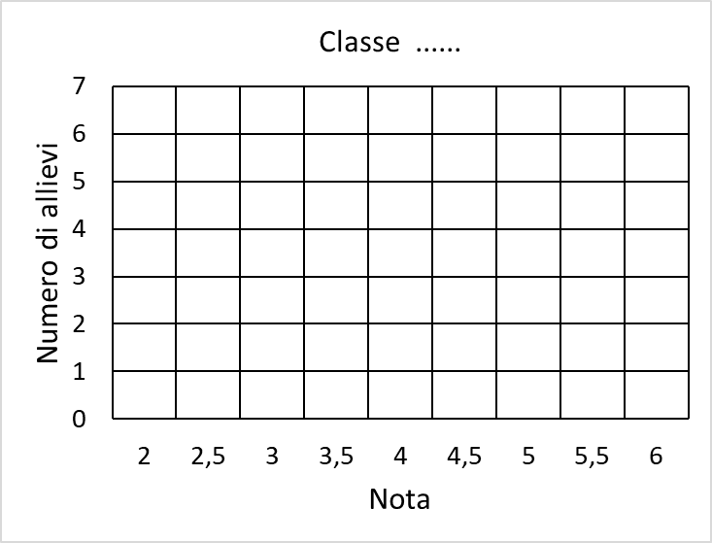
  4. Osservando i due istogrammi, che commento puoi fare?

1. A volte si specifica “media aritmetica” visto che esistono anche altri tipi di media, come quella geometrica.